建筑工地安全视频数据集标注指南
- 项目概述
项目名称：CS-Agent建筑工地安全多模态数据集
目标：构建用于建筑工地安全监测的多模态RAG系统训练数据集
数据来源：华凤技术(南京)有限公司提供的工人第一人称视角施工视频
1. 数据预处理规范
1.1 视频处理要求
关键帧提取标准：
提取间隔 | 每5秒提取一帧
图像分辨率 | 统一调整为1280×720
图像格式 | JPG格式，质量85%
文件命名 | 工地编号_日期_时间戳_帧序号.jpg
示例 | HF001_20241130_143025_001.jpg
质量筛选标准：
排除模糊不清的帧（清晰度评分<0.7）
排除过暗或过亮的帧
排除重复或相似度>90%的帧
保留包含人员作业的有效帧
隐私保护处理：
- 对所有人脸进行高斯模糊处理（模糊半径15px）
- 对车牌号码进行马赛克处理
- 对可能包含个人信息的标识进行遮挡
1.2 文件组织结构
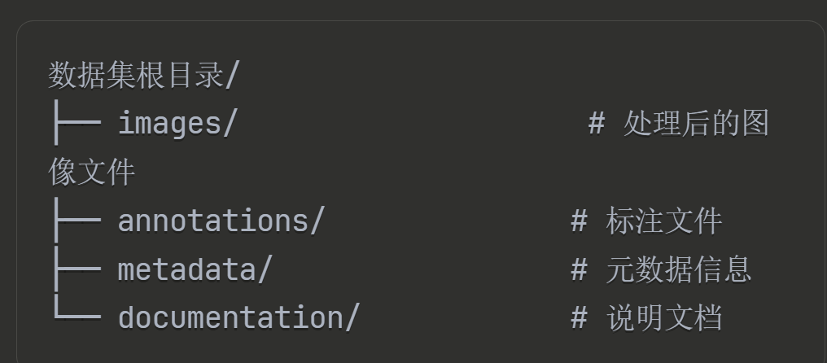
2. 标注分类体系
2.1 一级分类：安全状态
代码 | 分类 | 描述
SAFE | 安全 | 完全符合安全规范的场景
WARN | 警告 | 存在潜在安全风险，需要注意
VIOL | 违规 | 明确违反安全规定的行为
EMER | 紧急 | 存在即时危险，需要立即处理
2.2 二级分类：个人防护设备(PPE)
安全帽状态：
- HELMET_OK：正确佩戴安全帽
- HELMET_NONE：未佩戴安全帽
- HELMET_WRONG：佩戴不规范（如未系带、戴反等）
安全背心状态：
- VEST_OK：正确穿着安全背心
- VEST_NONE：未穿着安全背心
- VEST_WRONG：穿着不规范
安全鞋状态：
- SHOES_OK：穿着安全鞋
- SHOES_NONE：未穿着安全鞋
- SHOES_WRONG：鞋类不符合要求
2.3 三级分类：作业环境
高度分类：
- HEIGHT_GROUND：地面作业（<2米）
- HEIGHT_LOW：低空作业（2-5米）
- HEIGHT_HIGH：高空作业（>5米）
作业类型：
- WORK_GENERAL：一般作业
- WORK_WELDING：焊接作业
- WORK_LIFTING：起重作业
- WORK_EXCAVATION：挖掘作业
- WORK_ELECTRICAL：电气作业
环境条件：
- ENV_NORMAL：正常环境
- ENV_WET：潮湿环境
- ENV_DUSTY：粉尘环境
- ENV_CONFINED：密闭空间
2.4 四级分类：具体违规行为
代码 | 违规行为 | 严重等级
V001 | 高空作业未系安全带 | 紧急
V002 | 未佩戴安全帽 | 违规
V003 | 违规进入危险区域 | 违规
V004 | 不当使用电动工具 | 警告
V005 | 违规吸烟 | 警告
V006 | 材料堆放不当 | 警告
3. 标注操作流程
3.1 图像基本信息标注
必填字段：
{
"image_id": "HF001_20241130_143025_001",
"timestamp": "2024-11-30 14:30:25",
"site_id": "HF001",
"weather": "sunny/cloudy/rainy",
"lighting": "good/poor/night",
"image_quality": "high/medium/low"
}
3.2 人员检测与标注
人员边界框标注：
- 使用矩形框标注画面中的所有人员
- 框选范围：包含完整人体轮廓
- 最小框大小：不小于32×32像素
人员属性标注：
{
"person_id": 1,
"bbox": [x1, y1, x2, y2],
"role": "worker/supervisor/visitor",
"ppe_status": {
"helmet": "ok/none/wrong",
"vest": "ok/none/wrong",
"shoes": "ok/none/wrong",
"gloves": "ok/none/wrong"
},
"activity": "working/walking/standing/climbing"
}
3.3 场景整体评估
安全风险评级：
- 评估整个场景的安全状况
- 识别主要风险因素
- 提供改进建议
文本描述要求：
- 字数：50-200字
- 语言：简洁、专业、客观
- 内容：场景描述+安全评估+建议措施
描述模板：
场景描述：[工人在进行XX作业，环境条件为XX]
安全评估：[发现XX安全隐患，风险等级为XX]
建议措施：[应立即XX，同时加强XX管理]
4. 标注质量控制
4.1 一致性要求
多人标注：
- 每张图片由2名标注员独立标注
- 一致性要求：标注结果相似度>85%
- 分歧处理：由资深标注员最终确定
专家验证：
- 随机抽取10%图片由安全专家验证
- 专家验证通过率要求>90%
4.2 质量检查标准
必检项目：
- [ ] 人员检测完整性（遗漏率<5%）
- [ ] 边界框准确性（IoU>0.7）
- [ ] 分类标签正确性
- [ ] 文本描述合理性
- [ ] 隐私保护处理完整性
评分标准：
- 优秀（90-100分）：可直接使用
- 良好（80-89分）：轻微修改后使用
- 及格（70-79分）：需要重新标注
- 不及格（<70分）：重新分配标注员
5. 标注工具与操作
5.1 推荐标注工具
图像标注：
- Labelme（开源，支持多边形标注）
- LabelImg（简单易用，支持YOLO格式）
- CVAT（支持在线协作）
数据管理：
- 统一使用项目提供的数据管理平台
- 实时保存标注进度
- 支持标注历史回溯
5.2 输出格式要求
COCO格式（用于目标检测）：
{
"images": [...],
"annotations": [...],
"categories": [...]
}
自定义格式（用于多模态RAG）：
{
"image_info": {...},
"safety_assessment": {...},
"violations": [...],
"description": "...",
"suggestions": "..."
}
6. 进度管理与质量监控
6.1 进度计划
阶段 | 工作内容 | 预计用时 | 质量要求
第1周 | 标注员培训 | 3天 | 通过考核
第2-3周 | 试标注与调优 | 2周 | 一致性>80%
第4-8周 | 正式标注 | 5周 | 一致性>85%
第9周 | 质量检查与修正 | 1周 | 专家验证>90%
6.2 沟通机制
日常沟通：
- 每日标注进度汇报
- 问题反馈与解答
- 定期标注质量检查
问题处理：
- 建立标注问题库
- 疑难案例集中讨论
- 及时更新标注规范
7. 数据安全与保密
7.1 保密要求
- 标注数据仅限项目内部使用
- 不得泄露工地具体位置信息
- 不得传播包含人员信息的原始数据
7.2 数据备份
- 每日备份标注数据
- 多地点存储确保安全
- 定期检查数据完整性
8. 联系方式
项目负责人：[姓名] [邮箱] [电话]
技术支持：[姓名] [邮箱] [电话]
质量监督：[姓名] [邮箱] [电话]

版本信息：v1.0
最后更新：2024年12月
下次更新：根据标注过程中发现的问题适时更新

